Meerbusch, 30.07.2020

lehmann natur erweitert seine Geschäftsleitung
lehmann natur, Importeur und Hersteller von Bio-Obst und -Gemüse aus Meerbusch erweitert seine Geschäftsleitung um zwei Mitglieder: Marion Hoffmann und Yasar Yazici bilden künftig gemeinsam mit Geschäftsführer Raphael Kennerknecht die starke Spitze des Dienstleisters der ökologischen Landwirtschaft. Ergänzt wird das Trio durch Geschäftsführer und Unternehmensgrüner Friedrich Lehmann.

Mit einer neu aufgestellten Geschäftsleitung stärkt lehmann natur, Bio-Obst- und Gemüseimporteur aus Meerbusch mit eigenem Premium Bio- und Permakultur-Anbau, seine Position als Partner des Lebensmitteleinzel- und Großhandels. Das Führungstrio zeichnet sich durch das Zusammenspiel sich ergänzender Kompetenzen aus, wovon auch die Kunden des Unternehmens profitieren werden.
Mit Marion Hoffmann hat lehmann natur eine ausgewiesene Expertin in der weltweiten Beschaffung von Obst und Gemüse, insbesondere in Demeter-Qualität, in seine Führungsriege geholt. Die bisherige Leiterin des Einkaufs und Delegierte des Demeter e. V. ist seit dem 1. Juli 2020 als Leiterin der Finanzen neues Mitglied der Geschäftsleitung. „Ich freue mich auf die neue Aufgabe. lehmann natur versteht sich als Dienstleister der Bio- und Demeter-Landwirtschaft weltweit. Besonderen Augenmerk legen wir auf kleine und mittelgroße Produzenten, um ihnen den Marktzugang zu ermöglichen“, betont Hoffmann.
Neu in der Führungsriege von lehmann natur ist auch der Logistik- und Vertriebs-Spezialist Yasar Yazici. „Die erhöhte Nachfrage an Obst und Gemüse in Zeiten von Corona hat die Mitarbeiter in Lager und Logistik stark gefordert. Diese Aufgaben haben wir jedoch im Zusammenspiel mit unseren langjährigen Partnern sehr gut gemeistert“, so Yazici. Im Rahmen seiner Aufgaben leitet Yasar Yazici außerdem den hauseigenen Verpackungsbereich, dessen Hauptaufgabe darin besteht, die Dimensionen Ökologie, Warenhaltbarkeit und -sicherheit in Einklang zu bringen. „Trotz der Reduktion der Packmittel muss die Haltbarkeit der empfindlichen Produkte sichergestellt sein. Dieser Herausforderung stellen wir uns. Beispielsweise indem wir auf alternatives Verpackungsmaterial, etwa aus Graspapier, setzen“, erklärt der 44-Jährige.
Mit seiner Verkaufsstärke ist Yazici eine optimale Ergänzung für Geschäftsführer Raphael Kennerknecht im Bereich Vertrieb. Kennerknecht ist Vertriebs- und Einkaufsspezialist und gehört bereits seit 2016 zur Führungsriege von lehmann natur. Der gelernte Agrarökonom war bisher ausschließlich für Unternehmen der Bio-Branche tätig und greift dabei auf eine Erfahrung von mehr als 13 Jahren zurück. Daher kennt er die Herausforderungen des Marktes. Die Schwerpunkte seiner Arbeit liegen in der Verantwortung gegenüber Gesellschaft, Umwelt sowie Lieferanten: „Die Zusammenarbeit mit unseren Bio-Landwirten ist für uns von hoher Relevanz. Transparente Lieferketten sind bei lehmann natur eine Selbstverständlichkeit. Wir würden es begrüßen, wenn die Bundesregierung ein Lieferkettengesetz verabschiedet.“
Über lehmann natur
lehmann natur hat sich bereits seit 1988 der Idee verschrieben, allen Endverbraucherinnen und
-verbrauchern den Genuss von nachhaltig angebautem Bio-Obst und -Gemüse zu ermöglichen. Die Vision des Unternehmens ist eine Welt, in der die gesamte Landwirtschaft zu 100 Prozent ökologisch betrieben wird. So wie es lehmann natur bereits umgesetzt hat. Heute beliefert der Bio-Obst- und Gemüse-Importeur seine Handelspartner täglich mit besten erntefrischen landwirtschaftlichen Erzeugnissen aus aller Welt, die zu 100 Prozent aus kontrolliert ökologischem und nachhaltigem Landbau stammen.
Das Unternehmen sieht es als seine Pflicht an, Verantwortung für die Umwelt zu übernehmen und die Landwirtschaft ökologischer zu gestalten als sie es zurzeit ist. Ziel ist es, eine Verbindung zwischen Natur und Mensch zu schaffen. Der biodynamische Anbau bildet dabei eine zentrale Grundlage. Dieser sorgt nicht nur für einen natürlich guten Geschmack sowie eine hohe Qualität der Erzeugnisse, sondern leistet einen wesentlichen Beitrag im Umwelt- und Klimaschutz. Denn ein gesunder Boden und gesunde Pflanzen arbeiten zusammen als CO₂-Neutralisierer. Daher will lehmann natur den biodynamischen Anbau weltweit vorantreiben und Landwirte, Händler, Lebensmitteleinzelhandel, Naturkostmarkt sowie Endverbraucher von diesem Ansatz begeistern.
Aktuell fördert lehmann natur ein Limetten-Projekt in Kolumbien bei der Umstellung auf Demeter-Anbau. Im Projekt arbeiten kleinbäuerliche Familienbetriebe in einer naturbelassenen Gegend zusammen. Die Bezahlung für Feldarbeiter und Pflücker ist fair, und soziale Standards werden gefördert. Aus den drei Bauern, die sich zu Beginn in der eigens hierfür gegründeten „The Orange University“ zertifizieren mussten, um sich dem internationalen Standard anzupassen, ist mittlerweile

eine Gruppe von 39 zertifizierten Bauern geworden. Tendenz steigend. Durch diese Unterstützung hilft lehmann natur, nachhaltige Strukturen für einen ökologischen, sozialen und ökonomischen Anbau zu schaffen und diesen durch Innovationen sowie Entwicklungsschritte ständig zu verbessern.

Ansprechpartnerin:
Lisa Kadagies
lehmann natur Gesellschaft zur Erzeugung und zum Vertrieb ökologischer Produkte mbH
Otto-Hahn-Straße 10
40670 Meerbusch
E-Mail: lks@lehmann-natur.com

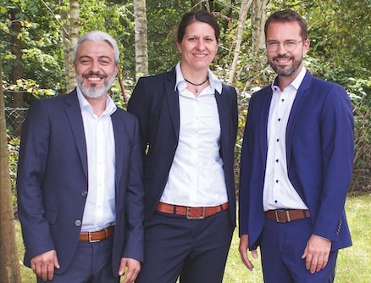
Bildtext:
(von links) Yasar Yazici, Marion Hoffmann und Raphael Kennerknecht bilden die neue Geschäftsführung von lehmann natur, Importeur und Hersteller von Bio-Obst und -Gemüse mit Sitz in Meerbusch.

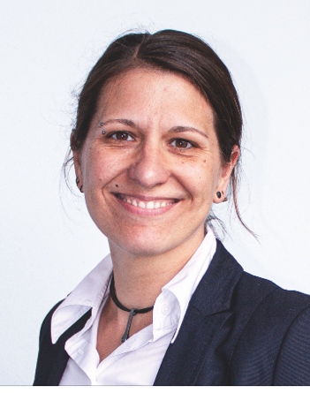
Bildtext:
Marion Hoffmann, ausgewiesene Expertin in der weltweiten Beschaffung von Obst und Gemüse ,hat die Leitung der Finanzen bei lehmann natur übernommen.

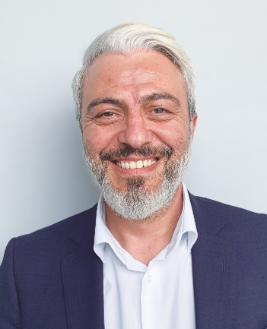
Bildtext:
Der Vertriebs- und Logistikspezialist Yasar Yazici will mit nachhaltigeren Verpackungskonzepten Ökologie, Warenhaltbarkeit und -sicherheit verbinden.

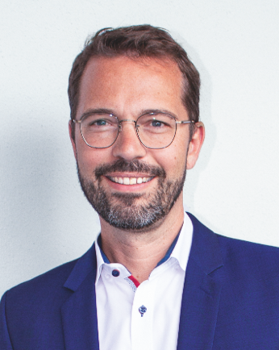
Bildtext:
Der gelernte Agrarökonom Raphael Kennerknecht ist bereits seit 2016 Jahren Mitglied der Geschäftsführung und ein Kenner der Bio-Branche.

